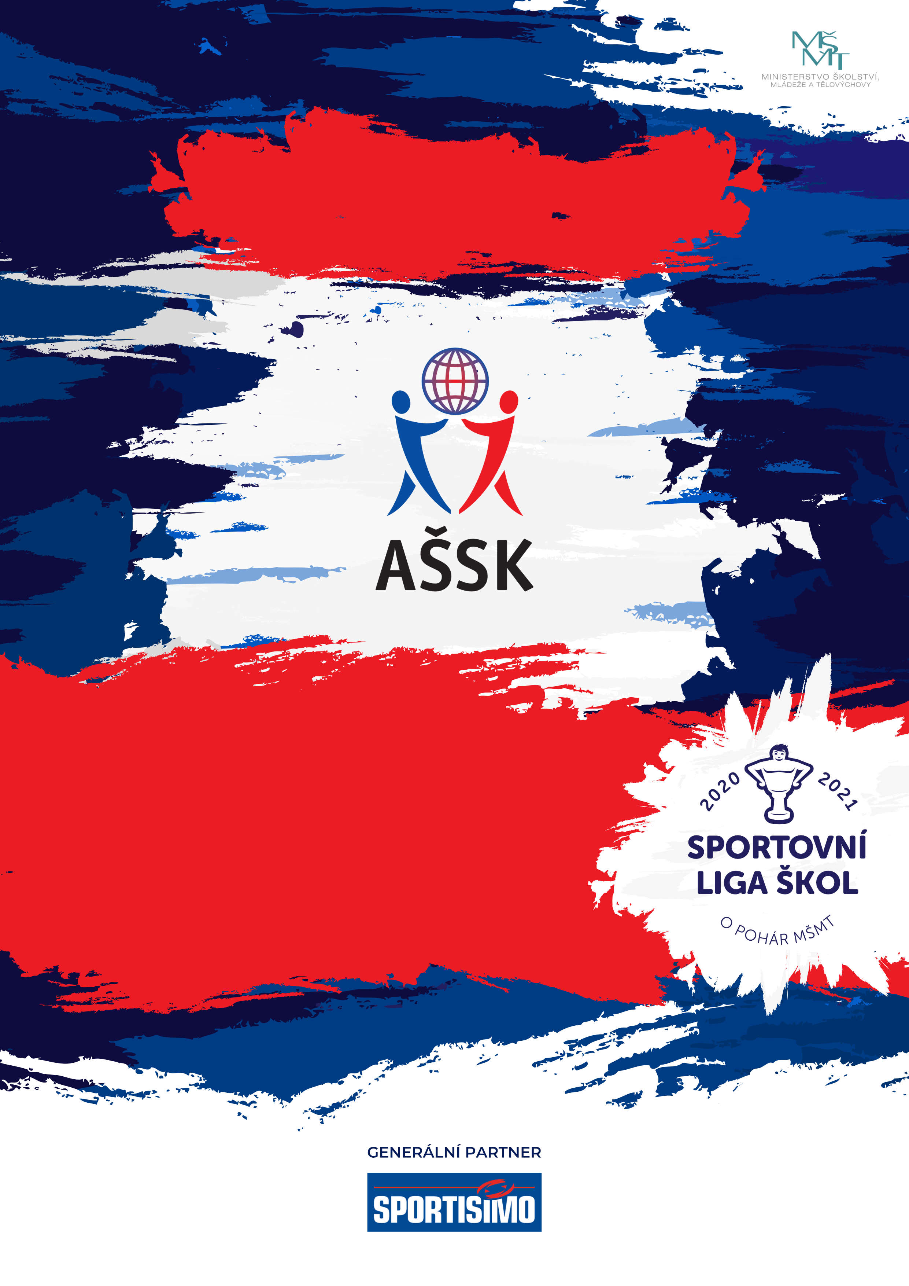
4. 11. 2024, Znojmo
Krajské kolo
Volejbal SŠ
Kategorie V. dívky
Sportovní liga škol
VŠEOBECNÁ USTANOVENÍ
 | POŘADATEL: |  | Z pověření krajské rady AŠSK ČR organizuje ŠSK při Gymnáziu Dr. Karla Polesného ve Znojmě, Komenského nám. 4, 669 75, mobil 607247830, jakubec@gymzn.cz. Spolufinancováno Jihomoravským krajem
 | TERMÍN KONÁNÍ: |  | 4. 11. 2024
 | MÍSTO KONÁNÍ: |  | Hala TJ ve Znojmě, ulice F.J.Curie.
 | ORGANIZAČNÍ PRACOVNÍCI: |  | RNDr. Jiří Peroutka - ředitel soutěže  Mgr. Marek Jakubec - organizační ředitel soutěže  Mgr. Zdeněk Jadvidžák - předseda KR AŠSK ČR  Mgr. Iveta Jordánová - předsedkyně OR AŠSK ČR  Mgr. Jan Hájek - technické zabezpečení  Jiří Prkna - hlavní rozhodčí
 | ÚČASTNÍCI: |  | Řádně přihlášené školy. Družstvo má maximálně 12 hráček a dva vedoucí. Alespoň jedna osoba musí být v pracovněprávním vztahu s vysílající školou.
 | KATEGORIE: |  | V. – střední školy dívky, rok narození 2005-2009  V kategorii mohou startovat družstva za těchto podmínek:  1) Družstvo je složeno z žáků jedné školy  2) Členové družstva musí být žákem školy, odpovídat ročníkem narození a  příslušným stupněm vzdělání  3) Startovat mohou pouze žáci gymnázií splňující článek 10  všeobecných podmínek pro účast na soutěžích AŠSK  (Organizační řád AŠSK, str. 39), tj. pouze ti žáci, kteří nejsou  zařazeni v studijních oborech se specializovanou výukou TV.  4) dle § 81 odst. 11 zákona č. 561/2004 Sb., o předškolním, základním,  středním, vyšším odborném a jiném vzdělávání (školský zákon),  ve znění pozdějších předpisů a p § 75 odst. 3 školského zákona).  Žák přestává být žákem školy dnem následujícím po dni, kdy úspěšně  vykonal maturitní zkoušku; pokud maturitu nebo její část nevykonal v  řádném termínu, přestává být žákem školy 30. června.  Všechny podmínky musí být splněny zároveň.
 | PŘIHLÁŠKY: |  | Zasílejte do 31. 10. 2024 e-mailem: jakubec@gymzn.cz na předtištěném formuláři AŠSK. V přihlášce uveďte kategorii, přesný název školy s přesnou adresou (bez zkratek), PSČ, jméno a datum narození hráčů a jméno vedoucího družstva (telefon, e-mail). Přihláška musí být potvrzená ředitelem školy.
 | PREZENCE: |  | Dne 4. 11. 2024 na hale TJ ve Znojmě, vždy do 8:00 hod. Vedoucí předloží soupisku družstva, potvrzenou ředitelem školy. Každý hráč musí mít kartičku pojištěnce.
 | TECHNICKÁ PORADA: |  | Proběhne v 8,15. Účast alespoň jednoho zástupce družstva na technické poradě je povinná. Zahájení turnaje je v 8,30 hod.
 | ÚČASTNICKÝ POPLATEK |  | Účastnický poplatek se nehradí.
 | ZDRAVOTNÍ ZABEZPEČENÍ A DOZOR NAD ŽÁKY: |  | Účastníci akce nejsou pořadatelem pojištěni proti úrazům, krádežím ani ztrátám. VV AŠSK ČR doporučuje, aby účastníci uzavřeli individuální úrazové pojištění. Za zdravotní způsobilost odpovídá vysílající škola. Účastníci musí mít s sebou průkazku zdravotní pojišťovny. Dozor nad účastníky zajišťuje v plném rozsahu a po celou dobu soutěže vysílající škola. (Vyhláška MŠMT ČR č.55/2005 §7, odst. 2) Vedoucí družstev odpovídají po celou dobu soutěže za bezpečnost a chování členů výpravy.
 | TECHNICKÁ USTANOVENÍ
 | PODMÍNKY ÚČASTI: | Soutěž je řízena všeobecnými podmínkami AŠSK. V družstvech mohou startovat pouze žáci příslušné školy, kteří jsou uvedeni na soupisce potvrzené ředitelem školy.  Za zdravotní způsobilost zodpovídá vedoucí družstva. Účastníci nejsou pojištěni proti úrazu a případným ztrátám. Účastníci mají u sebe kartičky zdravotní pojišťovny.
 | MATERIÁLNÍ ZABEZPEČENÍ: | Každé družstvo musí mít jednotnou sadů dresů, vlastní míče na rozcvičení a sportovní obuv do haly.
 | PROTESTY: | Případnou námitku podává vedoucí družstva písemně nebo telefonicky do 15 minut po skončení utkání řediteli soutěže s vkladem 500,- Kč. Protesty řeší soutěžní komise. V případě zamítnutí propadá vklad pořadateli.
 | PŘEDPIS: | Hraje se podle pravidel a soutěžního řádu AŠSK a následných upřesnění. Bezdůvodně opožděný nástup družstva k utkání může znamenat kontumační výsledek.
 | SYSTÉM SOUTĚŽE: | Podle počtu přihlášených družstev. Vedoucí družstev budou se systémem a rozlosováním turnaje seznámeni při prezentaci.
 | STANOVENÍ POŘADÍ  A DALŠÍ PŘEDPISY: | Hraje se na 2 vítězné sety.  Bodování: Vítězství 2 : 0 – 3 body, vítězství 2 : 1 – 2 body, prohra 1 : 2 – 1 bod,  prohra 0 : 2 – 0 bodů  O pořadí ve skupinách rozhoduje:  - počet bodů  - větší počet vítězství  - lepší podíl setů  - lepší podíl míčů  - vzájemné utkání  - los
 | CENY | Všechna družstva obdrží diplomy. První tři družstva obdrží poháry.
 | OBČERSTVENÍ | Organizátor nezajišťuje. Na hale je restaurace
 | DŮLEŽITÉ UPOZORNĚNÍ | 1. Povinností družstev je zúčastnit se zahajovacího i závěrečného ceremoniálu.  V případě nedodržení tohoto požadavku bude tým hodnocen mimo soutěž!  2. Nedodrží-li kterékoliv družstvo podmínky účasti s úmyslem získat neoprávněnou výhodu, může být rozhodnutím pořadatele ze soutěže vyloučeno. Takto vyloučené družstvo je následně povinno uhradit pořadateli vzniklé náklady na jeho účast.  3. K dispozici budou jen dvě šatny.
 | DOPRAVNÍ DISPOZICE | Cestovné se nehradí.
 | OSTATNÍ | „Realizace soutěže byla podpořena Ministerstvem školství, mládeže a tělovýchovy“  Soutěž se koná za finanční podpory Jihomoravského kraje.

Ředitel soutěže Předseda KR AŠSK ČR JIM
Mgr. Marek Jakubec Mgr. Zdeněk Jadvidžák

